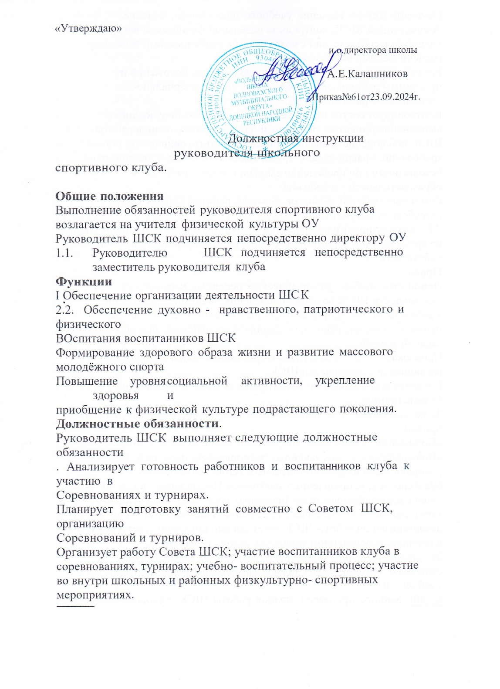

**Положение о школьном спортивном клубе «Олимп»**

**1.ОБЩИЕ ПОЛОЖЕНИЯ**

Школьный спортивный клуб (ШСК) создается в ГБОУ «Вольненская школа Волновахского М.О.» для организации физкультурно-спортивной работы в школе*.*

ШСК призван средствами физической культуры всемерно способствовать укреплению здоровья детей и подростков, повышении их работоспособности, готовности к защите Родины, формированию у них высоких нравственных качесв, организации досуга.

ШСК может быть различной физкультурно-оздоровительной направленности по интересам детей. Школьный спортивный клуб (ШСК) может иметь свое название и эмблему. Решение об открытии ШСК принимает

Руководство школы.

Условием открытия клуба служат следующие критерии:

наличие спортивной материально-технической базы (спортивные залы, тренажерные залы, спортивные площадки, тиры и т.д., в также их оборудование);

наличие в школе не менее 3-x секций спортивной направленности; -

активное участие в школьно- спортивно-массовых мероприятиях проводимых

районными физкультурно-спортивными организациями.

Для открытия клуба (ШСК) издается приказ директора школы, в котором организатор внеклассной и внешкольной работы или учитель ' физической культуры назначается заведующим клубом.

В своей практической деятельности ШСК руководствуется положением. ШСК также может иметь свой внутренний Устав (положение), который не идет в разрез интересам школы, районным физкультурном -спортивные организациям, а также «Закону об образовании».

**2.CTPУКТУРА КЛУБА**

1.Высшим органом школьного спортивном о клуба является общее собрание. Общее собрание клуба выбирает открытым голосованием совет клуба сроком на 2 года. Количественный состав совета определяется общим собранием активистов физической культуры.

Работа ШСК проводится на основе широкой инициативе и

самодеятельности учащихся.

1. Совет клуба:

избирает из всегосостава председателя совета, который является заместителем руководителя клуба;

организует работу клуба в соответствии с настоящим положением, Планом работы ШСК на учебный год и Положениями районных физкультурное спортивных организаций;

организует спортивные секций, команды по видам спорта, кружки общей физической подготовки, и руководит их работой;

проводит спартакиады, спортивные соревнования и праздники в школе, организует походы, экскурсии, обеспечивает участие команд клуба в соревнованиях, проводимых районными физкультурно-спортивными организациями;

организует соревнования на лучшую постановку массовой физкультурной и спортивной работы между классами, спортивными секциями и подводит их итоги,

организует и проводит оздоровительную и спортивную работу с детьми в своем поселении; организует и участвует в строительстве, ремонта, благоустройстве спортивных сооружений.

1. Руководство работой осуществляет:
   * в классах - физкультурные организаторы (физорги), избираемые сроком на один год,
   * в командах - капитаны, избираемые сроком на один год, спортивный сезон или на время проведения физкультурного, спортивного мероприятия;
2. Руководитель школьного спортивного клуба:
   * направляет работу совета физоргов;
   * организует внеклассную физкультурно-оздоровительную и спортивно- массовую работу в школе, вовлекая максимальное количество учащихся . физкультурные кружки ,секций но видам спорта и туризма, а такие в различные массовые, спортивные мероприятия; -организует внутри школьные соревнования и физкультурные праздники, проводит

праздникам; - поддерживает контакт с районными физкультурно- спортивными организациями; постоянно следит за соблюдением санитарно-гигиенических норм и состоянием помещений контролирует совместно с медицинским работником состояние здоровья детей и регулирует их физическую нагрузку, отвечает за жизнь и здоровье детей; проводит работу по, обучению детей в соответствии с программой и методиками физического воспитания;

* + имеет тесную связь со школьным педагогическим советом.

**ОРГАНИЗАЦИЯ И СОДЕРЖАНИЕ РАБОТЫ КЛУБА**.

Основными направлениями в работе ШСК являются:

* + воспитание у детей и подростков устойчивого интереса к систематическим занятиям физической ккультурой и спортом, туризмом, к здоровому образу жизни укрепление и сохранение здоровья при помощи регулярных занятий в спортивных кружках и секциях, участие в оздоровительных мероприятиях;
  + оорганизация здорового досуга учащихся; - организация и проведение массовых физкультурно-оздоровительных и спортивных мероприятий в школе.

Врачебный контроль за всеми занимающимися осуществляется медицинским

персоналом школы.

# **3.МАТЕРИАЛЬНО-ТЕХНИЧЕСКАЯ БАЗА**

Для проведения физкультурно-оздоровительной работы в ШСК используются школьные спортзалы и спортивные площадки, на базе, которого создан клуб. Воспитанники клуба укрепляют материально спортивную базу школы (оборудование школьных спортивных сооружений и уход за ними, ремонт и изготовление спортивного инвентаря).

# **4.ПPABA И ОБЯЗАННОСТИ ВОСПИТАН НИКОВ ШСК**

Воспитанники ШСК имеют право:

* + бесплатно пользоваться спортивным инвентарем, оборудованием и сооружениями, а также методическими пособиями; - получать консультации; избирать и быть избранным в совет ШСК;
  + систематически проходить медицинское исследование.

# Воспитанник ШСК обязан соблюдать:

* + установленный порядок,

-бережно относиться к имуществу и спортивному инвентарю;

* + покрывать личный пример здорового образа жизни. ,

# **5.ДОКУМЕНТАЦИЯ КЛУБА, УЧЕТ И ОТЧЕТНОСТЬ**

В своей деятельности ШСК руководствуется своим планом работы, календарным планом спортивно-массовых, оздоровительных и туристских мероприятий в школе и районе.

ШСК должен иметь:

* + программы, учебные планы, расписание спортивных занятий; журнал

групп занимающихся;

* + копии готовых отчетов, протоколы соревнований по всем видам спорта положения о них и других мероприятий,